
新聞資料NEWS LETTER
經濟部郭部長視察「金屬扣件AI高階製造試製線」
期許金屬中心持續助推產業迎接AI新時代

面對國際人工智慧浪潮，總統賴清德於日前宣示發展AI三大推動方向，其中建置AI試製線乃為協助企業開發新產品，同時培養實作人才，以協助企業獲得AI升級助力，幫助中小企業創新升級，為台灣未來經濟競爭實力預先鋪路。

經濟部部長郭智輝表示，面對國際競爭加劇，國內產業唯有提升產品附加價值、降低整體營運成本，方能維持長期競爭優勢。為此，經濟部已推動研發法人開放50條AI試製線，並預計在年底前擴充至100條，協助中小微企業加速導入智慧製造技術，AI試製線除開發高附加價值產品與提供驗證外，也結合實作導向的人才培訓課程，讓企業員工可以實地操作AI設備，加速培育百工百業AI應用人才。最後，也期許各研發法人持續秉持協助國內產業技術升級的初衷，積極引領產業迎向AI浪潮，發揮領頭羊的關鍵角色。

郭部長近日造訪金屬工業研究發展中心，視察金屬扣件AI高階製造試製線，金屬中心賴永祥執行長率領團隊說明目前執行情形。在視察過程中也與上課學員交流互動，並期勉學員成為企業AI技術升級轉型的關鍵種子人才，更對中心在協助傳統產業智慧化方面的投入與成果給予高度肯定，期許金屬中心持續扮演推動AI導入產業的關鍵角色，協助產業深耕國內、拓展國際市場，打造產業新競爭力。

金屬中心執行長賴永祥表示，經盤點中心能量，已開放扣件、模具、水五金、手工具、車用鈑件、醫療器材、生技植萃等7條AI試製線與應用場域，其中金屬扣件AI高階製造試製線，服務範圍涵蓋產品設計、製造、品質檢驗到人才培訓，協助業者快速導入AI技術。目前已透過此試製線解決業者常常發生的模具牙板設計不良問題，大幅縮短業者開發時程，也協助業者導入AI調模系統，將調模時間縮短50%以上。未來金屬中心將持續擴充服務規模，並與其他法人及學研機構合作，發展更多跨領域應用。

金屬中心自5月份起開設扣件、手工具及水五金等AI應用實作培訓班，在課程中提供高端設備給學員試製，並搭配產線實作教學方式，加速學員獲得專業領域AI知識及製程應用情境，除了可將所習知的AI操作經驗帶回自家公司應用，課程中所產出的試製流程，經廠商驗證已具高度實用性，其助益獲得產業熱烈回響。
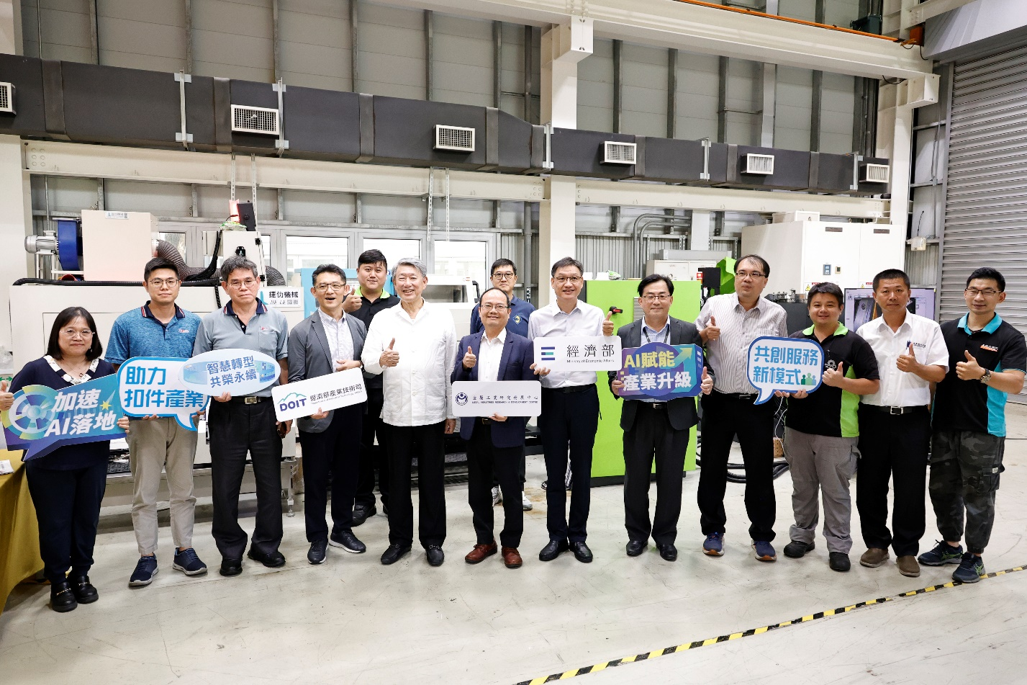

圖說:經濟部部長郭智輝視察金屬中心扣件AI試製線與學員、設備商、金屬中心同仁合影(前排左起第四位：產業技術司司長郭肇中，經濟部部長郭智輝、金屬中心執行長賴永祥，產業園區管理局副局長劉繼傳)。

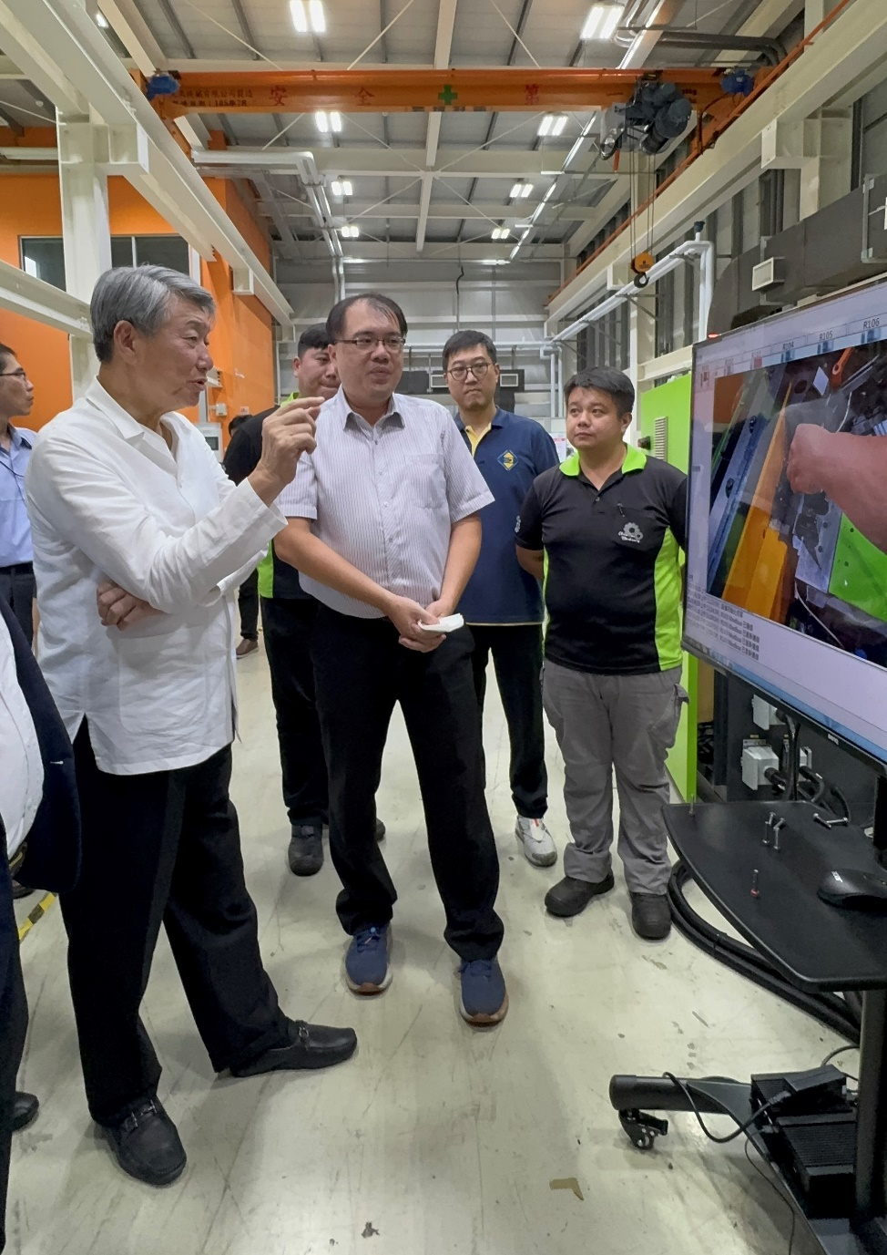

圖說:經濟部部長郭智輝與扣件AI應用實作培訓班學員交流合影。

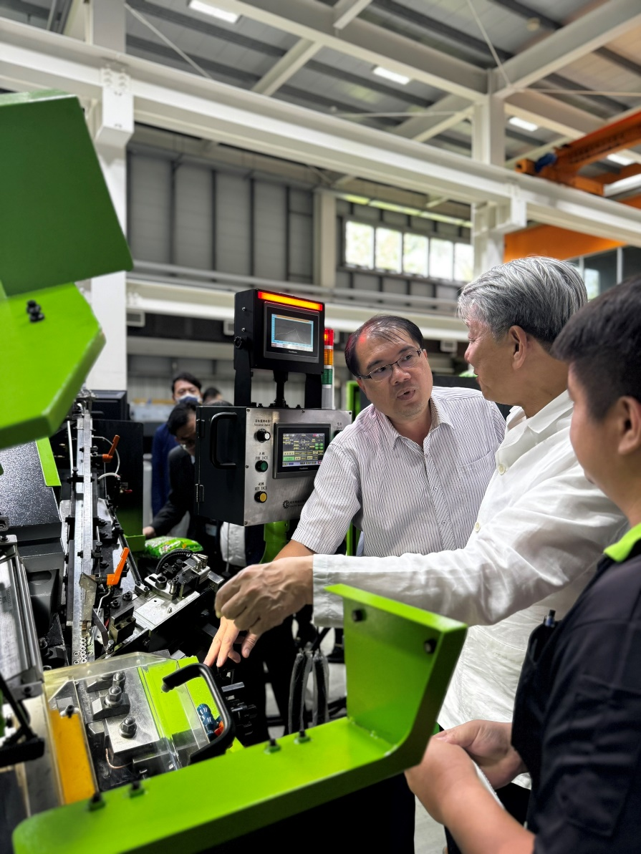

圖說:設備廠商與經濟部部長郭智輝交流合影。

金屬中心新聞稿呈核單

一、新聞標題: 部長視察「金屬扣件AI高階製造試製線」期許金屬中心持續助推產業迎接AI新時代 (由申請單位填寫)
二、預期刊登日: 114 年 7 月 1 日 (由申請單位填寫)
三、為配合經濟部行銷廣宣政策,請勾選以下題目:
1.本案是否為經濟部技術司科專成果? □是 ■否 (若否，則免填2-4題)
若是,請填計畫名稱:
2.本案是否有舉辦活動? □是 □否 (若否，則免填3-4題)
若有,請填活動名稱:
3.本案活動是否有經濟部長官出席? □是 □否
若有,請填受邀長官姓名及職稱:
4. 本新聞稿已與技術司專業科確認刊登內容與方式:
(1) □以經濟部角度撰寫(標題及內容上要凸顯經濟部績效，主詞應為經濟部或技術司，需有一段技術司表示 )
(2) □已確認可以金屬中心角度撰寫
四. 如新聞稿中有提及外部長官姓名或有表示內容 ，已與相關單位確認可公開露出: ■是 □否
□無提及長官姓名及發言資訊
五、新聞稿內文揭露之廠商相關訊息，已與廠商確認可公開露出: ■是 □否 □無廠商資訊

※活動視現場狀況若有調整，請即時與創值組聯繫，以利後續發稿正確性。

申請單位呈核
申請部門  處長 |  | 申請單位  組長 |  | 申請人
 |  |  |  |  | 年 月 日
 | 年 月 日 |  | 年 月 日 | 分機/手機(必填)
創值組呈核
企廣處處長 |  |  | 創值組組長 |  | 潤稿人
 | 年 月 日 |  |  | 年 月 日 |  | 年 月 日
董事長 |  |  |  | 執行長

*新聞稿發布流程：
初稿(mail)→創值組潤稿(mail)→申請單位簽核紙本(組長、部門主管)→創值組潤稿人員→創值組組長→企廣處處長→執行長→董事長→新聞媒體窗口(創值組申凱如＃2341)→發布新聞

*預期刊登日僅為中心內部排定發稿日期，若是透過媒體免費報導則無法指定刊登日期，故實際見刊日以媒體發布為準。

